商城商品浏览量上涨但毛利下降，怎样找出被流量放大的低收益货盘｜云上订货系统
一家饮料批发商把几款爆款放在手机商城首页，同时投了门店群消息。访问和商品浏览明显上涨，订单也有增长，月末老板却发现毛利额没有跟上，配送、赠品和退货支出还增加了。运营说“流量有效”，采购说“爆款引流必须低价”，财务则认为“活动亏了”。三方若只拿各自报表争论，无法回答真正的问题：新增流量究竟买了哪些规格，订单以什么价格成交，哪些成本被放在了毛利报表之外，又挤占了哪些原本更有贡献的商品展示位。
诊断时应把页面曝光、客户浏览、成交订单、实际销售毛利和可归属的履约售后费用接到同一商品、客户和时间窗。云上订货的手机商品页、商品销售报表和销售毛利报表能提供部分证据；浏览路径、来源活动和超出报表口径的费用需结合企业已有记录核对。本文不会把“浏览量涨”直接等同有效获客，也不会把报表显示的百分百毛利当成真实利润。

先定可比较的客户、商品与时间窗，避免把流量增长当成利润增长
老板先选一组变化明显的 SKU，列出改版或推广前后各一个可比采购周期：商品实际展示位置、目标客户、页面浏览、加购、成交数量、实付价格、退货和毛利。饮料门店的节前备货、周末补货与平日需求不同；新老客户与不同区域的送货成本也不同。若本月推的是大包装、上月卖的是小包装，直接比较整体毛利率会混入货盘结构变化。应按商品编码、规格和客户群做细分，再汇总到老板看的总结果。
浏览多不代表卖得多，卖得多也不代表留下更多钱。首先看“每一百次目标客户浏览形成多少有效订单”，再看每笔订单的商品净成交与成本；最后扣能归属的券、赠品、拣配、特殊配送和售后。若企业没有精确的商品浏览明细，也可从活动投放、首页推荐位、订单来源以及客服询盘取样，明确标注为抽样观察，不能编造精确转化率。更不能把来自广告的陌生访问全算成原有门店的有效采购意向。
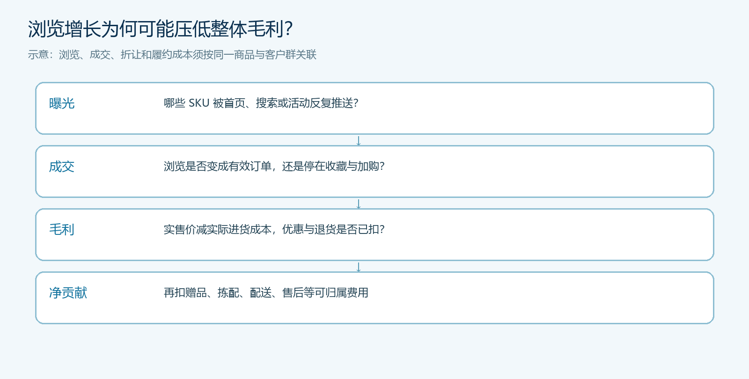
图1：同一客户群和 SKU 下把流量、实价、成本及售后费用串起来，才知道流量放大的是什么。
例如某商品原来每周成交五十箱，单箱可留下八元毛利；被主推后成交一百箱，但每箱优惠五元且新增跨区配送两元，如果没有引来其他商品补货，数量翻倍也未必提高总贡献。这个数字是判断方法，不代表实际系统自动算出了全部费用。要回查真实订单是否还带动高贡献品、是否发生退货和客户是否在正常价格下复购，再判断低价引流是不是合理投资。

从客户看到的商品页查规格、实价与推荐位是否匹配
商品浏览上升，可能因为首页主图大、券入口显眼，也可能只是客户反复确认规格和价格。真实手机商城商品页显示商品名称、选中规格、分类、页面价格和加购入口。运营应以目标客户账号实际查看：被推的是哪一个 SKU，而非同名不同容量的另一件商品；价格是否适用于这类客户；起订量、可售区域与库存是否能承接流量。客户点进来才发现只剩不适合的规格，浏览数会上升，但销售和后续体验不会同步改善。

图2：真实手机商品页可核目标客户看到的规格与价格；此例本身不代表低毛利或有活动归因。
货盘必须按客户使用场景判断。便利店小面积冷柜适合高周转小包装；餐饮大客户可能偏好整箱大规格且送货集中。若运营只用浏览量排名，把大客户低价整箱商品连续推给零散小店，可能既产生无效咨询，又把仓配带到高成本的小单上。商品部门可为不同客户群设不同重点推荐和常购入口，但首先要确保真实客户账号看到的内容与企业价格政策一致；不能为了提高毛利把约定价悄悄改掉。
页面上还要检查联购关系。低收益爆款若能稳定带动适配的常购品，且客户把它们一起下单、同车配送，其引流价值可能成立；若只是拿券买一箱低价货，下一次不复购，还占用拣配和车辆容量，就不是健康的货盘。这里需要看同一订单的联购商品，而不是浏览过其他商品就算连带销售。商品组合也不能强制捆绑客户不需要的品类，否则退货会进一步吞掉利润。

商品销售与销售毛利要对同一批原单核，不看孤立百分比
PC管理端商品销售报表可按时间、客户、区域、商品分类等条件查看订单数、数量和销售金额，且可以切换订单与退货维度。运营和财务应先约定统计起止、含税或不含税、已完成与取消订单的范围，再按重点 SKU 导出或核对原单。若订单数增加但退货或改价也增加，毛利下降不一定由采购价上升造成。真实销售报表示例只展示一笔订单与四十件的统计界面，用于说明可核字段，不可把示例金额当作本次推广成效。
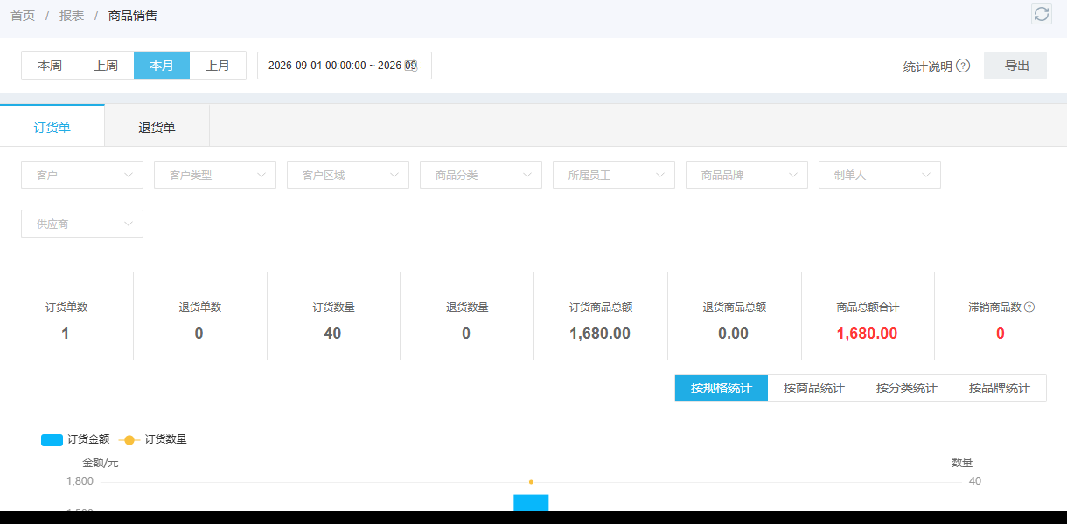
图3：真实管理端报表提供订单、退货与商品筛选；示例数据不是本文经营案例。
再从销售毛利报表查相同订单、商品和客户的销售收入、退货金额、销售成本和毛利。这里有一个必须先排除的陷阱：某些示例账套成本尚未录入，页面会显示销售成本为零、毛利率百分之百。此时报表能证明查询入口和字段存在，却不能证明该商品真的高利润。财务需核采购入库成本、期初库存成本、赠品成本与实际折让是否完整，再决定是否使用该毛利率。成本未完整时，宁可报告“暂不可判断”，也不要据此继续扩大投放。
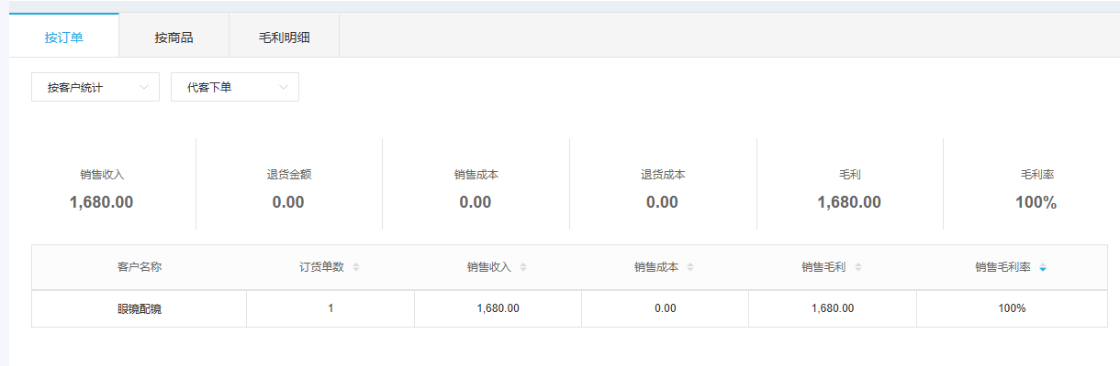
图4：真实毛利报表示例成本为零、毛利率百分百，须补核成本后才能做经营结论。
对多商品订单，满减或券成本怎样分摊会改变单品毛利判断。可以按活动规则与实付价格分摊，方法由财务统一并在整个比较期不变；不能把满减全扣在引流品，又把赠品全部算到利润品来证明预设结论。跨区运费、冷链或易碎品补发也应按可归属订单记录。财务会计毛利与经营净贡献可以并列，解释各自口径，不能把两者混成一个“系统毛利”。

把低收益原因拆为定价、优惠、供应和履约四类
查出高浏览低贡献 SKU 后，不要立即下架。先看实际成交价是否低于已确认的客户政策：是否叠加优惠券、员工临时改价、限时折扣或跨等级价格；若是错误叠加，修活动规则而不是换供应商。再看采购成本或损耗是否改变：上游涨价、批次损耗、保质期折价会使原来的主推价失效，需要商品和采购共同复算。第三看配送结构：同样卖一百箱，集中给十家大客户与零散送五十家门店的拣配和车次费用不同。最后看退货与售后：易错规格、破包、到货晚，可能在成交后才冲减净贡献。
对渠道业务还要区分“低毛利主品”与“低净贡献订单”。低毛利的主品若能在同单带动利润品、形成稳定复购，可以保留，但应为引流设置预算、客户范围、每单最低金额和复盘周期。单品毛利看着尚可，若要司机长距离送一箱、客服反复解释、退件还不能复售，整单可能为负。业务员拿到佣金、客户拿到优惠、企业承担配送成本，若责任口径不一致，会造成越卖越忙却不赚钱的错觉。
可以为每个重点 SKU 列一张归因卡：目标客户、原推荐位、浏览变化、有效成交、实付价、进货成本、优惠赠品、平均履约费用、退货数量、同单联购和后续复购。每一项可回到原订单或明确注明估算。没有证据支撑的“这个商品很能带流量”应暂列假设，不可拿来覆盖已观察到的净贡献下降。
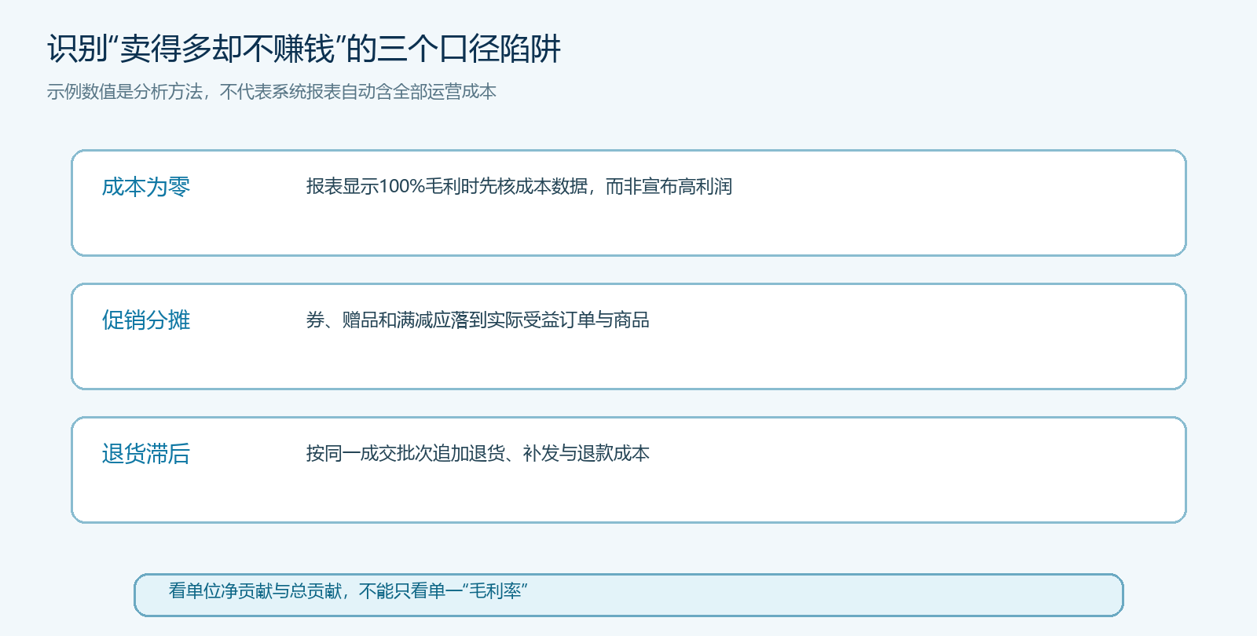
图5：先排除报表口径错误，再计算同批订单净贡献，避免把百分比当利润事实。

重新分配展示位，并用下一采购周期验证
商品可分为四组：高浏览且高净贡献可继续主推，但要核库存和仓配能力；高浏览低净贡献先检查价格、优惠和送货条件，若仍能带来有价值的联购，可限量引流；低浏览高净贡献不一定没人要，先查客户可见与品类入口是否错误，再判断该客户群是否适配；低浏览低净贡献则评估保留长尾、替代或下架。分类不是自动营销算法，只是一种经营决策框架，不能绕过合同价、商品质量和客户已取得的权益。
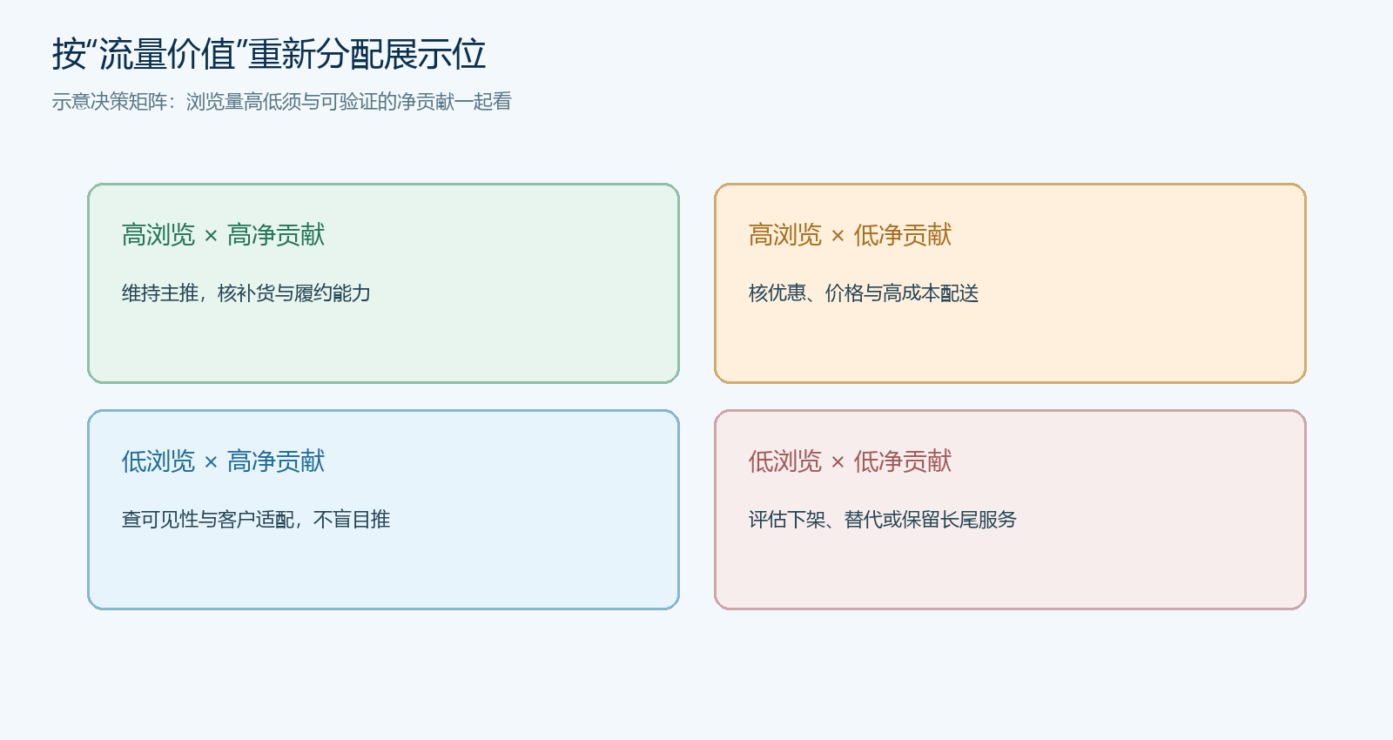
图6：高流量低贡献品应优先找原因；展示位调整要结合客户需求和原有供货承诺。
做一个小范围试点即可检验方向。选一组客户和两三款主推商品，保留原展示与价格基线，只调整一个变量，例如推荐位、优惠门槛或组合商品。至少观察一个完整补货周期，比较同群客户的有效订单、同单联购、退货、净贡献和正常价格下的复购。若把低收益品藏起来后总利润提高，但老客户常购需求没被满足而转去竞争对手，也不是成功；需要提供替代规格和明确交期。若浏览减少而净贡献增加，应说明是哪类客户与订单结构变化，不把“浏览下降”自动判为运营失败。

老板真正要看的，是每单位运营能力留下多少有效利润
平台首页不是无限货架，仓库拣配和配送车次也不是无限资源。一个被反复推送的低收益 SKU 会消耗首屏、客服、采购、仓库和车队的共同能力。老板评估活动时，除了绝对净贡献，还要看单位订单、单位配送车次或单位仓配工时的贡献；否则低价商品带来的忙碌会遮住高价值客户的补货机会。这个经营指标需要企业结合真实成本核算，不能宣称系统默认已经全部计算。
最终决策不必只有“继续推”与“立即停”。可以缩窄适用客户、提高合理起订量、改成同车配送、调整规格、与高相关品组合，或与供应商重新谈采购条件；也可以保留少量战略引流预算，但清楚标出预算上限和退出条件。每次调整需由运营、商品、采购、财务共同确认，保留页面与规则版本，再用下一周期原订单复核。只有流量带来客户愿意再次购买的商品，并在如实计入成本后仍为企业留下可接受的净贡献，浏览量上涨才有经营价值。

